Bosch Mobility Electronics · Planta Juárez 1 (JuP1 · SAP 8640) · ME/QMM · Process Excellence (Q2E)
Expo & Return FG Follow Up
Especificación de Requerimientos de Software y Arquitectura
Digitalización de la Matriz de Rastreo de Productos Terminados Importados Temporalmente 2.0

Contenido

Resumen Ejecutivo

Contexto
Cuando un pallet de producto terminado de JuP1 se retorna desde El Paso WHS para retrabajo, sorteo o reflasheo (Inhouse Repair / IB Process), entra a México como importación temporal bajo IMMEX. Cada pieza importada debe conciliarse al 100 %: con su re-exportación a El Paso o con su destrucción comprobada por HSE. Si la conciliación falla, la planta paga aranceles e impuestos (Duties to Pay) y absorbe la pérdida de inventario (MFO-LOW Failure).
Hoy este control vive en un archivo de Excel compartido en SharePoint (MATRIZ DE RASTREO 2.0), con una hoja por Value Stream (VS1, VS4, VS5, VS7, VS9), en el que capturan siete áreas: QMM, MFO, MFQ, LOP, LOW, GS/OSD43 y HSE.

Problema
El control en Excel tiene problemas de gobernanza que afectan la confiabilidad de las cifras y el cumplimiento:
Problema | Efecto en el negocio
Edición simultánea de varios Champions y Proxies sobre un archivo compartido | Riesgo de corrupción del archivo y de pérdida de cambios
Fórmulas y rangos de tabla que se rompen al insertar filas o columnas; columnas financieras que se ocultan por accidente | Indicadores financieros y de aranceles poco confiables
Captura sin validación estricta (texto libre en departamentos, nombres, motivos y fechas) | No se puede medir la antigüedad IMMEX ni analizar por motivo o área en Power BI
Cierres capturados como texto, sin evidencia documental (pedimento, confirmación de HSE) | Pallets que parecen conciliados sin estarlo
Sin bitácora de cambios, sin control por área y sin alertas de vencimiento | No hay trazabilidad para una auditoría aduanal ni detección temprana del riesgo

Propuesta
Reemplazar el Excel por una aplicación corporativa con estas características:
- Base de datos central en SQL Server de JuP1, con catálogos estrictos, reglas de integridad y vistas listas para los dashboards de Power BI de ME/QMM.
- Aplicación de escritorio Windows (C# / .NET 8) en la primera fase. Toda la lógica vive en el servidor (Web API), así que la migración a Web en una segunda fase sólo reemplaza la pantalla, sin reescribir reglas ni datos.
- Flujo en 6 bloques que respeta las responsabilidades actuales del Excel: cada área edita sólo sus campos y sólo en los VS donde es Champion o Proxy (matriz Champions_VS).
- Cálculo automático de los 4 indicadores financieros (Balance General, MFO Inventory, HSE Scrap, MFO-LOW Failure) y del estatus de cada pallet (Imported, In Rework, Pending HSE, Pending Export, Exported, Duty Risk), sin captura manual.
- Alertas automáticas a las áreas responsables cuando un pallet se acerca al vencimiento de su plazo legal, cuando hay faltantes o cuando se exceden los SLA internos.
- Auditoría completa: quién cambió qué dato, cuándo, y su valor anterior y nuevo. Autenticación con el usuario de Windows (Active Directory).
- Sin integración con SAP en esta etapa: el costo MM60 se carga desde el archivo de SAP, como hoy. La arquitectura deja la puerta abierta para conectarse en el futuro, pero esa conexión queda fuera del alcance actual.

Beneficios esperados
Beneficio | Indicador
Visibilidad real del riesgo aduanal y financiero | Exposición USD y Duties to Pay por VS y periodo fiscal, sin falsos cierres
Prevención de pagos de duty | Alertas a 60 y 30 días del vencimiento legal; lista diaria de pallets en Duty Risk
Datos confiables para Power BI | 0 archivos intermedios; vistas SQL estables
Trazabilidad para auditorías | 100 % de los cambios registrados por usuario y campo
Edición simultánea sin riesgo | Se acaba la corrupción del archivo y la ruptura de rangos o columnas
Base para la Fase Web | Las reglas y los datos se reutilizan al 100 %

01 · Arquitectura de la Solución (Desktop → Web)
Sistema: JuP1 Expo & Return FG Follow Up (nombre de trabajo: ExpoReturn)
Stack: C# / .NET 8 LTS · WPF (MVVM) · ASP.NET Core 8 Web API · EF Core 8 · SQL Server 2019+
Principio rector: la interfaz es reemplazable. Las reglas de negocio, los cálculos, la seguridad y los datos no dependen de la UI.

1. Decisiones de arquitectura (ADR resumidos)
ID | Decisión | Alternativa descartada | Justificación
ADR-01 | API-first desde la Fase 1: el cliente WPF sólo habla con una Web API REST interna, nunca con SQL Server. | WPF con EF Core directo a la BD | (a) Pasar a Web es sólo cambiar el cliente; (b) no se distribuyen cadenas de conexión en las PCs de piso; (c) la autorización por campo se aplica en un solo lugar; (d) el Worker de alertas y los conectores SAP viven del lado del servidor.
ADR-02 | Clean Architecture (Domain → Application → Infrastructure / Presentation), con las dependencias apuntando hacia el dominio. | N-capas clásico con lógica en los code-behind | El motor de cálculo (Etapa 5) y las validaciones se prueban sin BD ni UI y se reutilizan tal cual en la Web.
ADR-03 | Comandos por etapa (CaptureRequestCommand, RegisterCustomsImportCommand, RecordReworkCommand, ConfirmHseScrapCommand, …) en vez de un UpdatePallet genérico. | Un PUT con el registro completo | Cada comando se mapea a un bloque del Excel y a un rol; el RBAC por campo queda explícito y auditable.
ADR-04 | Estatus derivado (máquina de estados calculada a partir de los datos) más guardas de edición por etapa. | Estatus capturado a mano | Elimina contradicciones entre el estatus capturado y los datos, y permite recalcular el histórico migrado.
ADR-05 | Concurrencia optimista con ROWVERSION; un conflicto devuelve HTTP 409 y la UI ofrece recargar y comparar. | Bloqueo pesimista / archivo compartido | Resuelve la edición simultánea de Champions y Proxies sin bloquear a nadie.
ADR-06 | Auditoría doble: aud.Audit_Logs a nivel campo (escrita por un interceptor de EF Core con el NT User real) más una tabla temporal de SQL Server como respaldo a prueba de manipulación. | Sólo triggers | En la Fase Web la conexión a BD usa una cuenta de servicio; sólo la aplicación conoce al usuario final.
ADR-07 | Sin integración con SAP en el alcance actual. El costo MM60 se carga desde el archivo exportado de SAP (como hoy). | Conectar SAP desde el MVP | Lo decidió el negocio para acelerar la entrega. El costo queda versionado en cat.Material_Cost_MM60; si en el futuro se conecta SAP, se agrega un adaptador sin tocar el Domain ni la UI.
ADR-08 | Power BI consume sólo vistas rpt.* con un rol de solo lectura. | Power BI sobre tablas o sobre el Excel | Contrato estable: el modelo físico puede evolucionar sin romper los reportes.

2. Vista de capas
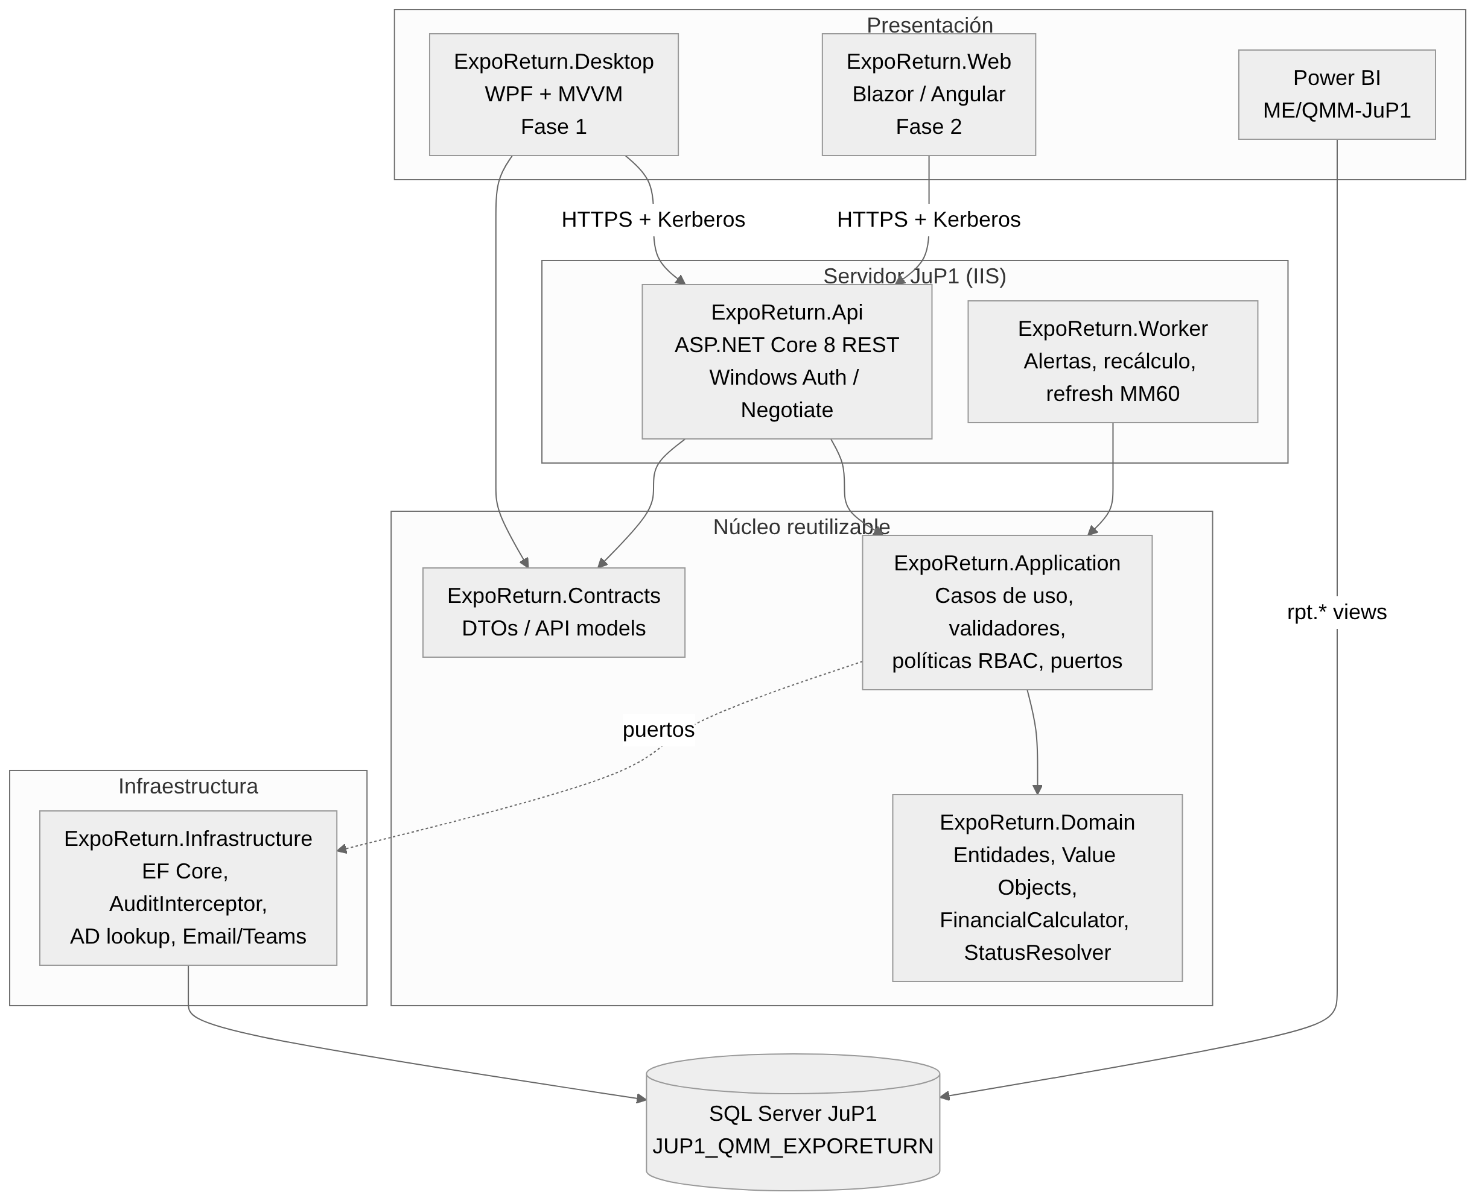
La capa de Presentación es la única que se reemplaza al pasar a Web; el Núcleo (Domain, Application, Contracts) se reutiliza sin cambios.
Regla de dependencias: Domain no referencia nada; Application sólo referencia Domain; Infrastructure y Api implementan los puertos (interfaces) que define Application. Ningún proyecto de UI referencia Infrastructure.

3. Estructura de la solución
Bosch.JuP1.ExpoReturn.sln
│
├── src/
│ ├── ExpoReturn.Domain/ ← sin dependencias externas
│ │ ├── Entities/PalletReturn.cs (agregado raíz; métodos por etapa)
│ │ ├── ValueObjects/MaterialNumber.cs (formato XXXX.XXX.XXX-XX(X), normaliza '0203306644-250')
│ │ ├── ValueObjects/HandlingUnit.cs (10 dígitos)
│ │ ├── ValueObjects/Batch.cs, Money.cs, FolioCode.cs
│ │ ├── Enums/WorkflowStatus.cs, Stage.cs
│ │ ├── Rules/FinancialCalculator.cs (CalcVersion 1 = réplica Excel, 2 = corregido)
│ │ ├── Rules/StatusResolver.cs (máquina de estados derivada)
│ │ ├── Rules/StageGuards.cs (qué se puede capturar en cada etapa)
│ │ └── Errors/DomainError.cs (códigos VAL-xxx)
│ │
│ ├── ExpoReturn.Application/
│ │ ├── Abstractions/ IPalletReturnRepository, ICatalogReadService, ICurrentUser,
│ │ │ IClock, IParameterProvider, INotificationService
│ │ ├── PalletReturns/Commands/ CaptureRequest, RegisterCustomsImport, RecordLogisticsInbound,
│ │ │ RecordRework, RecordLowExport, RegisterCustomsExport,
│ │ │ ConfirmHseScrap, ClassifyDiscrepancy, Cancel, AdminReopen
│ │ ├── PalletReturns/Queries/ GetById, Search (paginado), GetDashboard, GetAuditTrail
│ │ ├── Security/FieldAuthorizationService.cs (sec.Field_Permissions + Champions_Matrix)
│ │ ├── Validation/*Validator.cs (FluentValidation)
│ │ └── Alerts/AlertEvaluator.cs
│ │
│ ├── ExpoReturn.Contracts/ ← DTOs compartidos por API, Desktop y Web
│ │
│ ├── ExpoReturn.Infrastructure/
│ │ ├── Persistence/ExpoReturnDbContext.cs, Configurations/*, Migrations/
│ │ ├── Persistence/AuditSaveChangesInterceptor.cs
│ │ ├── Identity/ActiveDirectoryUserDirectory.cs (System.DirectoryServices.AccountManagement)
│ │ └── Notifications/SmtpNotificationService.cs, TeamsWebhookNotifier.cs
│ │
│ ├── ExpoReturn.Api/ ← ASP.NET Core 8, IIS in-process, Windows Auth
│ │ ├── Endpoints/ PalletReturnsEndpoints.cs, CatalogsEndpoints.cs, AdminEndpoints.cs
│ │ ├── Auth/ ChampionsClaimsTransformation.cs, FieldPermissionRequirement.cs
│ │ └── ProblemDetails, HealthChecks, OpenAPI (Swagger sólo DEV/QAS)
│ │
│ ├── ExpoReturn.Worker/ ← BackgroundService / Windows Service
│ │ └── Jobs/ DailyAgingAlertsJob, Mm60CostRefreshJob, RecalculateOpenRecordsJob
│ │
│ ├── ExpoReturn.Desktop/ ← WPF, CommunityToolkit.Mvvm
│ │ ├── Views/ PalletListView, PalletDetailView (pestañas = 6 bloques), DashboardView, AuditView
│ │ ├── ViewModels/ … (sin lógica de negocio: delegan en la API)
│ │ └── Services/ExpoReturnApiClient.cs (HttpClient, UseDefaultCredentials = true)
│ │
│ └── ExpoReturn.Migration/ ← consola ETL Excel 2.0 → stg.* (ClosedXML)
│
└── tests/
├── ExpoReturn.Domain.Tests/ (casos golden del Excel, propiedades de conservación)
├── ExpoReturn.Application.Tests/ (RBAC por campo, guardas de etapa)
├── ExpoReturn.Api.IntegrationTests/ (WebApplicationFactory + SQL Server de pruebas)
└── ExpoReturn.Migration.Tests/ (parsers de fechas, HU y número de parte)

4. Responsabilidades por capa

4.1 Domain: dónde viven las reglas
El agregado PalletReturn expone un método por bloque del Excel. Cada método valida sus precondiciones, modifica sólo sus campos y, al final, recalcula indicadores y estatus. Nadie puede asignar los campos a mano desde fuera (setters privados).
public sealed class PalletReturn
{
public int Id { get; private set; }
public ValueStreamId ValueStream { get; private set; }
public int FolioNumber { get; private set; }
public MaterialNumber ReturnedMaterial { get; private set; }
public int QtyImported { get; private set; }
public decimal? UnitCostUsd { get; private set; }
// … resto de campos por etapa (ver 02_Modelo_Entidad_Relacion.md)

public WorkflowStatus Status { get; private set; }
public ReconciliationResult Financials { get; private set; } = ReconciliationResult.Zero;

// Etapa 4 · HSE
public Result ConfirmHseScrap(string grNumber, decimal kg, DateOnly confirmationDate, IClock clock, ICalcParameters p)
{
if (ScrapQty is null or <= 0) return DomainError.Val("VAL-041", "No hay cantidad de scrap que confirmar.");
if (ScrapDate is null) return DomainError.Val("VAL-042", "Falta Scrap Date.");
if (confirmationDate < ScrapDate) return DomainError.Val("VAL-043", "La confirmación HSE no puede ser anterior al scrap.");
if (confirmationDate > clock.Today)return DomainError.Val("VAL-003", "No se permiten fechas futuras.");
if (!GrNumber.TryParse(grNumber, out var gr)) return DomainError.Val("VAL-044", "GR Number inválido.");
if (kg <= 0) return DomainError.Val("VAL-045", "El peso destruido debe ser > 0 kg.");

ScrapGrNumber = gr; HseScrapKg = kg; HseConfirmationDate = confirmationDate;
return Recalculate(clock, p);
}

internal Result Recalculate(IClock clock, ICalcParameters p)
{
Financials = FinancialCalculator.For(p.CalcVersion).Calculate(this, p);
Status = StatusResolver.Resolve(this, Financials, clock.Today, p);
return Result.Ok();
}
}

4.2 Application: orquesta, autoriza y persiste
public sealed record ConfirmHseScrapCommand(int PalletReturnId, byte[] RowVersion,
string GrNumber, decimal Kg, DateOnly ConfirmationDate);

internal sealed class ConfirmHseScrapHandler(
IPalletReturnRepository repo, IFieldAuthorizationService auth,
ICurrentUser user, IClock clock, ICalcParameterProvider prm)
{
public async Task<Result<PalletReturnDto>> Handle(ConfirmHseScrapCommand cmd, CancellationToken ct)
{
var pallet = await repo.GetAsync(cmd.PalletReturnId, ct);
await auth.EnsureCanEditAsync(user, pallet.ValueStream,
Fields.ScrapGrNumber, Fields.HseScrapKg, Fields.HseConfirmationDate); // 403 si no

var result = pallet.ConfirmHseScrap(cmd.GrNumber, cmd.Kg, cmd.ConfirmationDate, clock, await prm.GetAsync(ct));
if (result.IsFailure) return result.Error; // 422 + VAL-xxx

await repo.SaveAsync(pallet, cmd.RowVersion, ct); // 409 si cambió
return PalletReturnDto.From(pallet);
}
}

4.3 API: contrato estable, el mismo para Desktop y Web
Método | Ruta | Etapa | Rol mínimo
POST | /api/v1/pallet-returns | 1 · Apertura (asigna folio) | QMM, REQUESTOR
PUT | /api/v1/pallet-returns/{id}/request | 1 | QMM, REQUESTOR
PUT | /api/v1/pallet-returns/{id}/customs-import | 2 | GS
PUT | /api/v1/pallet-returns/{id}/logistics-inbound | 2 | QMM (PO), LOP (Delivery)
PUT | /api/v1/pallet-returns/{id}/rework | 3 | MFO
PUT | /api/v1/pallet-returns/{id}/low-export | 4 | LOW
PUT | /api/v1/pallet-returns/{id}/customs-export | 4 | GS
PUT | /api/v1/pallet-returns/{id}/scrap-gr | 4 | MFO
PUT | /api/v1/pallet-returns/{id}/hse-confirmation | 4 | HSE
PUT | /api/v1/pallet-returns/{id}/classification | 5 | QMM
POST | /api/v1/pallet-returns/{id}/cancel · /reopen | — | ADMIN_QMM_PE (motivo obligatorio)
GET | /api/v1/pallet-returns?vs=&status=&from=&to=&page= | consulta | todos
GET | /api/v1/pallet-returns/{id}/audit | consulta | todos
GET | /api/v1/pallet-returns/{id}/permissions | UI | todos (indica qué campos puede editar el usuario)
GET | /api/v1/dashboard/balance?vs=&period= | 5 | todos
GET | /api/v1/catalogs/{name} | catálogos | todos

Convenciones: el ETag lleva el RowVersion, que se envía en If-Match. Los errores van en formato ProblemDetails con code = VAL-xxx. La API se versiona en la ruta (/v1).

4.4 Presentación WPF (Fase 1)
- MVVM con CommunityToolkit.Mvvm. Los ViewModels sólo llaman a IExpoReturnApiClient.
- La pantalla de detalle tiene 6 pestañas (Solicitud, Aduana entrada, Ejecución MFO/LOW, Cierre salida/HSE, Balance, Auditoría). Al abrir un registro se llama a GET /permissions y los controles que el usuario no puede editar quedan en solo lectura. Es comodidad visual: la API valida de todos modos.
- La vista de lista imita el Excel (rejilla filtrable por VS, estatus y aging), con colores por estatus y semáforo IMMEX (verde, ámbar, rojo).
- Exporta a Excel de solo lectura (ClosedXML) para quien lo necesite, sin volver a abrir el canal de captura.

4.5 Qué cambia y qué no al pasar a Web (Fase 2)
Componente | Desktop (Fase 1) | Web (Fase 2) | ¿Se reescribe?
Domain, Application, Contracts | ✔ | ✔ (mismos binarios) | No
Infrastructure, Worker | ✔ | ✔ | No
Api | ✔ | ✔ (se añaden CORS y antiforgery, si aplica) | No
Base de datos y vistas Power BI | ✔ | ✔ | No
UI | WPF | Blazor Server (o Angular/React sobre IIS / Bosch Cloud) | Sí, sólo esta capa
Autenticación | Kerberos desde la PC (UseDefaultCredentials) | Kerberos/Negotiate desde el navegador (o Entra ID si se publica fuera de la intranet) | Configuración

Recomendación para la Fase 2: Blazor Server. Mismo lenguaje que el equipo, reutiliza Contracts, se hospeda en el mismo IIS y no necesita build de JavaScript. Si el estándar corporativo pide SPA, la API ya está lista para Angular o React.

5. Seguridad, roles y auditoría

5.1 Autenticación
- Windows Integrated Authentication (Negotiate/Kerberos) en IIS contra el Active Directory de Bosch. La identidad es el NT User ID (DOMINIO\usuario).
- Requiere un SPN HTTP/<servidor> para la cuenta del App Pool (lo da de alta IT/Infra).

5.2 Autorización: dos dimensiones
- Bloque (qué columnas): sec.Field_Permissions (rol × campo × etapa). Replica los encabezados de área del Excel (QMM, GS/OSD43, LOP, MFO, LOW, HSE).
- Alcance (qué Value Stream): sec.Champions_Matrix (usuario × rol × VS × Champion/Proxy). Delimita los VS de todas las áreas, incluidas GS/OSD43 y LOW; una persona puede estar asignada a varios VS. Las altas y bajas no llevan fechas capturadas: el sistema registra la fecha de cada una y conserva la historia. Se carga desde la matriz Champions_VS que mantiene Ezequiel Loya Morales.
Un IClaimsTransformation agrega al usuario los claims role:VS7:MFO, etc., en cada request (con caché de 5 min). El rol ADMIN_QMM_PE edita todo, pero debe capturar un motivo, que queda en Audit_Logs.ChangeReason.

5.3 Auditoría
- AuditSaveChangesInterceptor compara OriginalValues contra CurrentValues de cada propiedad modificada y escribe un renglón por campo en aud.Audit_Logs (NTUser, UTC, valor anterior y nuevo, CorrelationId por guardado, aplicación y máquina cliente).
- aud.Audit_Logs es append-only: DENY UPDATE/DELETE y un trigger INSTEAD OF lo garantizan.
- trk.Pallets_Return_Tracking es una tabla temporal (SYSTEM_VERSIONING), así que cualquier cambio, aunque se haga directo en SQL, queda en _History.
- Los registros no se borran: se cancelan con motivo (DENY DELETE al rol de la API).

6. Integración con SAP: fuera del alcance actual
Por decisión del negocio, esta etapa no se conecta con SAP P98:
- El costo unitario MM60 se carga periódicamente desde el archivo exportado de SAP (stg.usp_LoadMM60), como hoy, pero queda versionado (vigencia) y deja de ser una hoja oculta.
- HU, órdenes PPI y notificaciones de calidad se capturan como datos, con validaciones de formato.
- Si se decide integrar en el futuro, basta con agregar un adaptador detrás de una interfaz de la capa Application, sin cambiar el Domain, la base de datos ni la UI. La opción preferida sería una interfaz aprobada por Bosch (RFC/BAPI con SNC/SSO, o las APIs de S/4HANA / BBM Datalayer), nunca SAP GUI Scripting.

6.1 Borrador de pantallas (implementado)
Existe una primera versión ejecutable de la solución con las capas definidas en este documento:
Proyecto | Contenido
src/ExpoReturn.Domain | Entidad PalletReturn, catálogos, normalización de identificadores, FinancialCalculator (CalcVersion 2), StatusResolver, DutyRisk, PalletValidator (VAL-xxx)
src/ExpoReturn.Application | Roles y matriz de permisos por campo, PalletReturnService (permisos + validación + recálculo + auditoría), reportes de Balance y alertas
src/ExpoReturn.Infrastructure.InMemory | Repositorio y bitácora en memoria, datos demo sintéticos, importador del Excel 2.0 (ClosedXML, sólo lectura)
src/ExpoReturn.Desktop | WPF/MVVM: bandeja, detalle con 6 pestañas (campos editables en verde según rol y VS), Balance/Aranceles, alertas, matriz Champions editable por Admin, bitácora y captura de comentarios de los revisores
tests/ExpoReturn.Domain.Tests | Casos golden, invariante de balance, normalizadores, fechas heredadas e importación del archivo real

El borrador no usa base de datos. Para pasar a producción se reemplaza Infrastructure.InMemory por la persistencia en SQL Server y el cliente de la Web API, sin tocar Domain ni Application.

7. Gobernanza corporativa
Tema | Acción
SOURCE | Registrar la aplicación antes del piloto: dueño de negocio (ME/QMM-JuP1, Process Excellence), dueño técnico, clasificación de información (datos financieros y aduanales, confidencial interno), interfaces (Power BI, AD, SMTP) y ciclo de vida.
BBM Datalayer | Las vistas rpt.* son el data product candidato. Se documentan su esquema, la frecuencia de actualización y el dueño para que BBM las pueda ingerir. No se usan extracciones DALI nuevas.
Seguridad de la información | Mínimo privilegio en BD (role_exporeturn_api, role_exporeturn_bi), TLS en IIS, sin secretos en el cliente y sin cadenas de conexión en las PCs.
Respaldo | Respaldo FULL diario + LOG cada 15 min (RPO ≤ 15 min, RTO ≤ 4 h) según el estándar del servidor SQL de JuP1.

8. Requerimientos no funcionales
Atributo | Meta
Usuarios concurrentes | ≥ 60 (Champions y Proxies de 7 áreas × 5 VS) sin degradación
Tiempo de respuesta | Lista paginada < 1 s · guardado < 500 ms (p95)
Disponibilidad | Horario de 3 turnos, 24×6 · ventana de mantenimiento el domingo
Volumen | ~600 registros/año/VS (estimado según los rangos del Excel). El diseño soporta > 100k sin cambios.
Trazabilidad | 100 % de los cambios auditados a nivel campo y retención ≥ 5 años (alineado al plazo de conservación aduanal) [VALIDAR GS]
Observabilidad | Serilog → archivo + visor central · /health para monitoreo · correlación por CorrelationId
Idioma | UI bilingüe ES/EN (recursos .resx) · nombres técnicos en inglés

9. Despliegue (vista física)
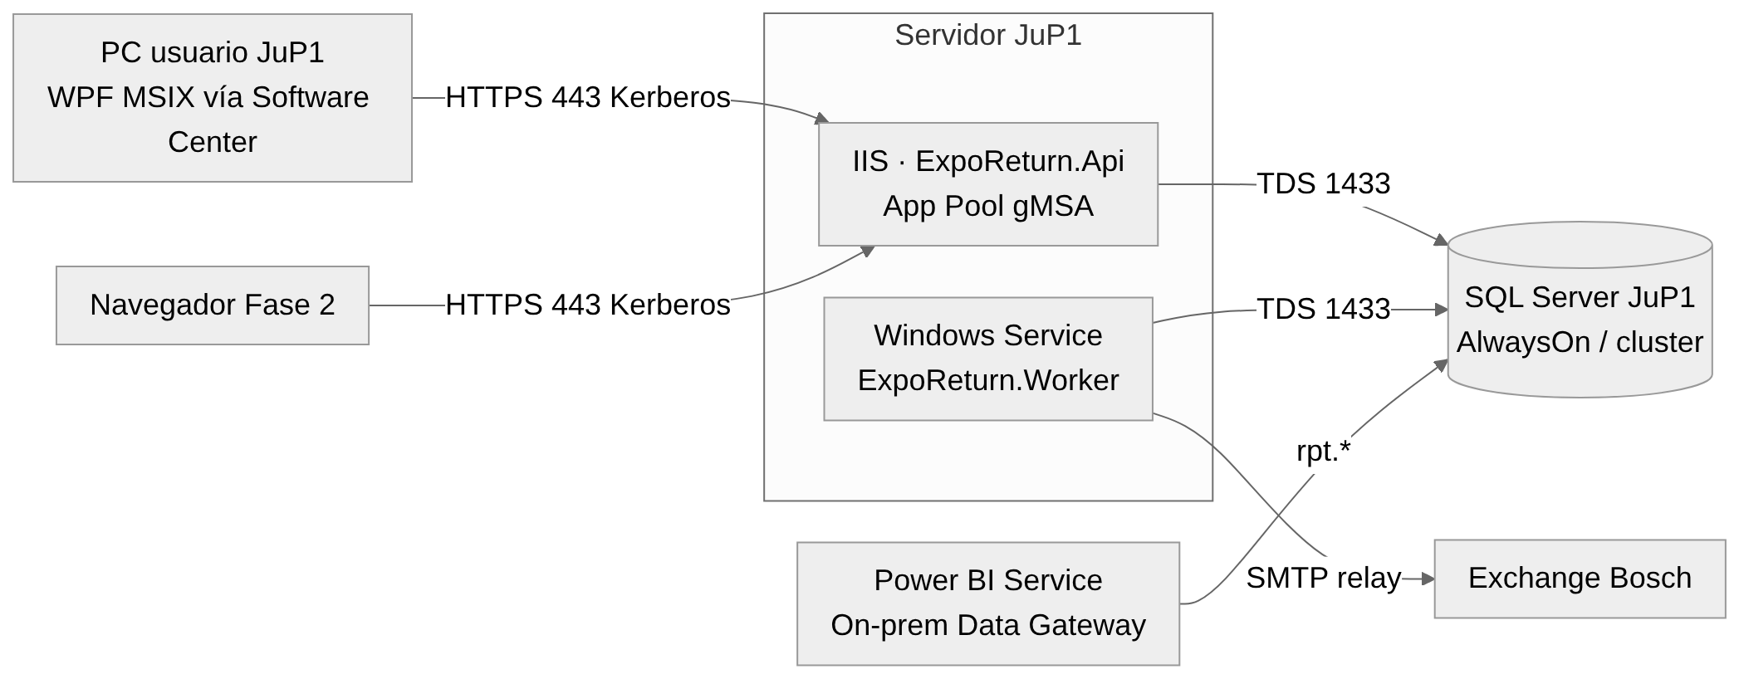
Ambientes: DEV → QAS → PRD, cada uno con su propia BD. CI/CD en el repositorio corporativo (Azure DevOps o GitHub Enterprise de Bosch): build, pruebas, migraciones EF como script idempotente revisado por el DBA y despliegue con aprobación.

02 · Modelo Entidad-Relación (SQL Server)
DDL ejecutable: database/01_schema.sql · Semillas: 02_seed_catalogs.sql · Staging de migración: 04_staging_migration.sql

1. Esquemas
Esquema | Contenido | Quién escribe
cat | Catálogos: Value Streams, departamentos, motivos, estatus, categorías, órdenes IB, costos MM60 | Admin QMM/PE, job MM60
sec | Usuarios, roles, Champions_Matrix, permisos por campo | Admin QMM/PE
trk | Pallets_Return_Tracking (+ _History temporal), folios, historial de estatus, alertas | API, Worker
aud | Audit_Logs (append-only) | API (interceptor)
cfg | Parámetros versionados (tasa de duty, plazos, SLA), periodos fiscales, ventanas de reporte | Admin QMM/PE + GS
rpt | Vistas para Power BI | sólo lectura
stg | Staging y bitácora de migración | Migration console

2. Diagrama entidad-relación

2.1 Núcleo transaccional y catálogos
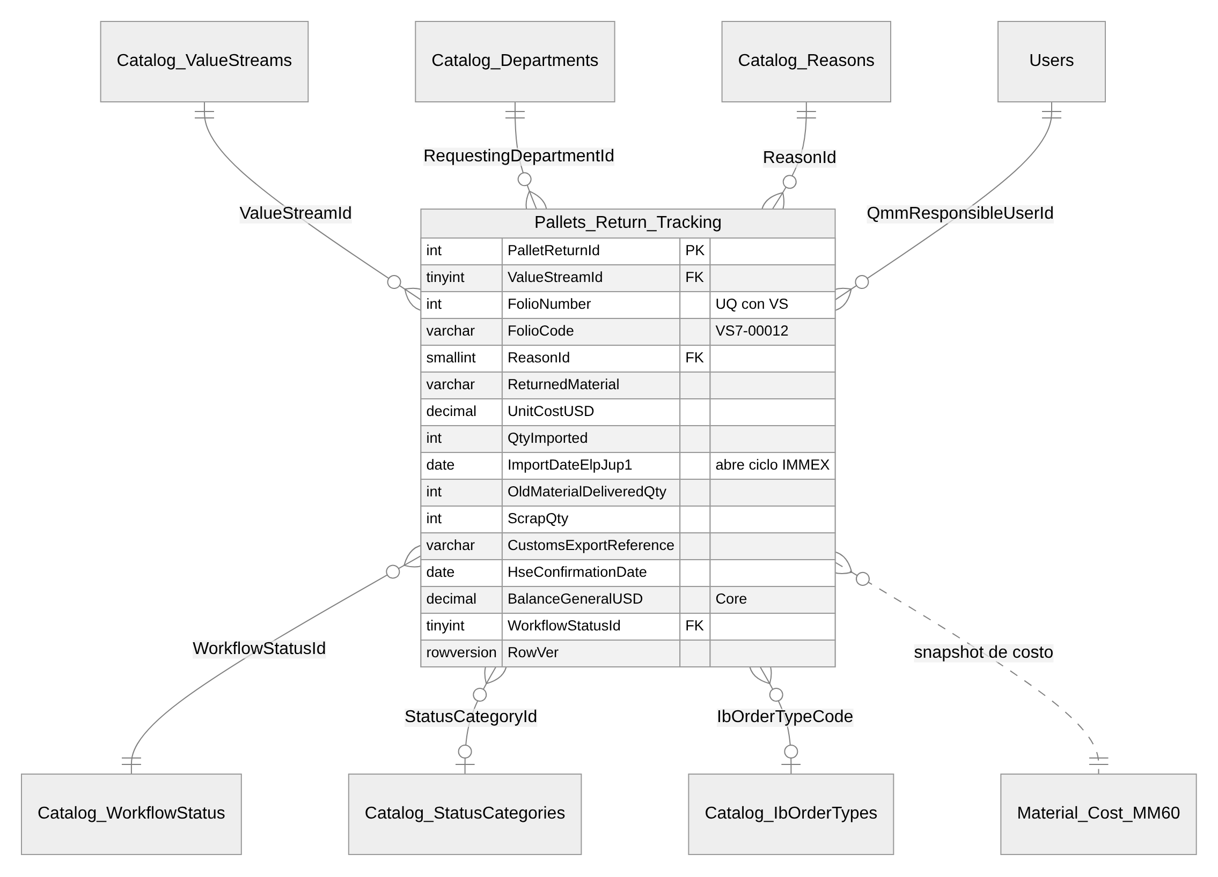

2.2 Seguridad, auditoría y soporte
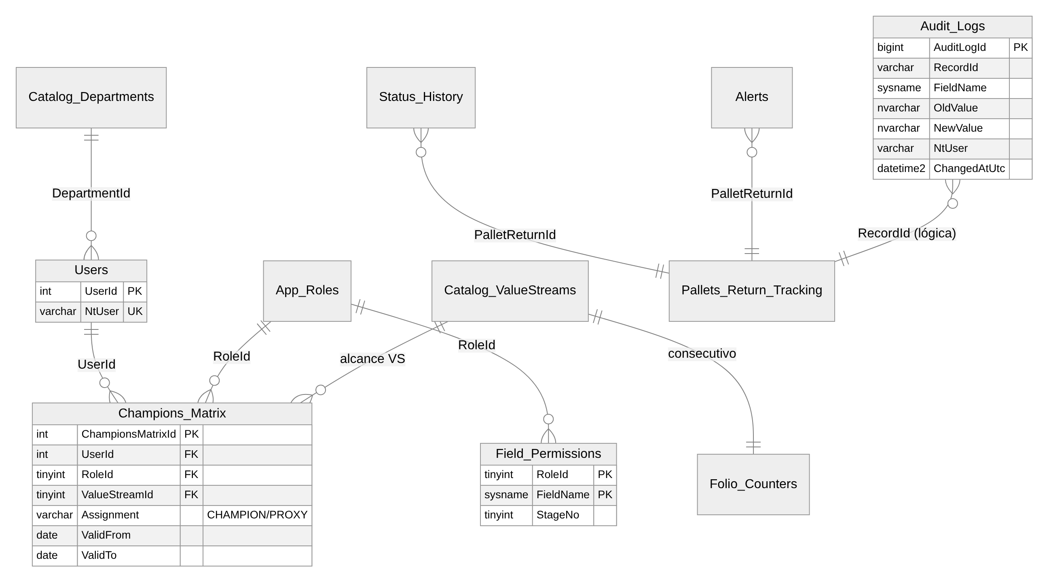
¿Por qué una sola tabla transaccional con columnas por etapa y no tablas hijas por movimiento? Porque cada pallet tiene, en la práctica, una importación, un cierre MFO, una exportación y una confirmación HSE (relación 1:1). Una tabla ancha y bien tipada hace la migración 1:1 desde el Excel, simplifica Power BI y permite reglas CHECK entre etapas. Si en el futuro aparecen exportaciones parciales múltiples por pallet, se agrega trk.Pallet_Movements (tipo EXPORT/SCRAP/NATIONAL, cantidad, documento) y los campos actuales pasan a ser totales derivados. Es un cambio aditivo.

3. Tablas solicitadas: definición

3.1 cat.Catalog_ValueStreams
Columna | Tipo | Nulo | Regla
ValueStreamId | TINYINT | PK | Es el número del VS (1, 4, 5, 7, 9)
Code | VARCHAR(5) | no | UQ · CHECK Code = 'VS' + Id
Name | NVARCHAR(100) | no
LegacySheetName / LegacyTableName | VARCHAR(31) | sí | Trazabilidad con VS7 / VS_7
IsActive, SortOrder | BIT, TINYINT | no

3.2 cat.Catalog_Reasons
Columna | Tipo | Regla
ReasonId | SMALLINT PK | 1..10
Code | VARCHAR(10) UQ | R01..R10
Description | NVARCHAR(150) UQ | Texto oficial en inglés (idéntico al Excel)
ReasonGroup | VARCHAR(20) | PACKAGING · REFLASH · INSPECTION · COMPLETION
RequiresNewMaterial | BIT | 1 para To change FG P/N with reflash: obliga a capturar NewMaterial distinto al original

El Excel tiene 10 motivos (la especificación dice 9). Se cargaron los 10; QMM debe confirmar si Inspect due to mistakes in standard pack sigue vigente.

3.3 cat.Catalog_Departments
Columna | Tipo | Regla
DepartmentId | SMALLINT IDENTITY PK
Code | VARCHAR(20) UQ | QMM, QMM-C1, MFQ5, LOP2, GS/OSD43, HSE, PUQ …
FunctionalArea | VARCHAR(10) | QMM · MFO · MFQ · LOP · LOW · GS · HSE · PUQ · OTHER
ParentDepartmentId | SMALLINT FK (self) | MFQ5 → MFQ (permite agrupar en Power BI)
CanRequest | BIT | Sólo los departamentos con 1 aparecen en "Requesting department"

3.4 sec.Champions_Matrix
Columna | Tipo | Regla
ChampionsMatrixId | INT IDENTITY PK
UserId | INT FK → sec.Users | sec.Users.NtUser = DOMINIO\usuario (AD)
RoleId | TINYINT FK → sec.App_Roles | QMM, GS, LOP, MFO, LOW, HSE, REQUESTOR, ADMIN_QMM_PE, VIEWER
ValueStreamId | TINYINT FK, nulo = todos
DepartmentId | SMALLINT FK | Departamento con el que actúa
Assignment | VARCHAR(10) | CHAMPION · PROXY · ADMIN · VIEWER
ValidFrom / ValidTo | DATE | Fecha de alta y de baja, registradas por el sistema (no se capturan): una baja no borra la historia

Uso: "¿Puede el usuario X editar ScrapQty del folio VS7-00012?" ⇔ existe un renglón vigente de X con un rol que tenga ScrapQty en sec.Field_Permissions y ValueStreamId IN (7, NULL), o X tiene un rol con IsAdmin = 1.

3.5 aud.Audit_Logs
Columna | Tipo | Regla
AuditLogId | BIGINT IDENTITY PK
TableName / RecordId / FolioCode | SYSNAME / VARCHAR(50) / VARCHAR(20)
Action | CHAR(1) | I · U · D
FieldName | SYSNAME | Un renglón por campo modificado
OldValue / NewValue | NVARCHAR(4000) | Formato invariante (ISO 8601 para fechas, . decimal)
NtUser | VARCHAR(64) | Usuario real (no la cuenta de servicio)
ClientApp / ClientMachine / AppVersion | VARCHAR | DESKTOP · WEB · WORKER · MIGRATION
CorrelationId | UNIQUEIDENTIFIER | Agrupa los campos de un mismo guardado
ChangeReason | NVARCHAR(500) | Obligatorio en override de admin, reapertura o cancelación
ChangedAtUtc | DATETIME2(3)

Inmutabilidad: trigger INSTEAD OF UPDATE, DELETE + DENY UPDATE, DELETE.

3.6 trk.Pallets_Return_Tracking: diccionario de datos y mapeo con el Excel
Cada fila del Excel (en cualquiera de las 5 hojas) se convierte en un renglón; la hoja se vuelve ValueStreamId.
# | Encabezado Excel (variantes) | Columna SQL | Tipo | Etapa / Dueño | Regla principal
B | # | FolioNumber (+ FolioCode calc.) | INT | 1 · Sistema | Consecutivo por VS (trk.usp_NextFolio), no editable
C | QMM Responsible | QmmResponsibleUserId | INT FK | 1 · QMM | Selector de Champions/Proxies del VS
D | Requesting department | RequestingDepartmentId | SMALLINT FK | 1 · Solicitante | Catálogo, obligatorio
E | Requestor | RequestorName | NVARCHAR(150) | 1 · Solicitante | Texto libre "Apellido, Nombre"; ya no lleva el departamento
F | Reason | ReasonId | SMALLINT FK | 1 · Solicitante | Selector estricto, obligatorio
G | "Return Reason" 22.09.26 | ReturnReasonDetail | NVARCHAR(500) | 1 · Solicitante | Detalle libre
H | Returned Pallet 13 Digits Part number | ReturnedMaterial | VARCHAR(18) | 1 · QMM | XXXX.XXX.XXX-XX(X); normaliza la captura sin puntos
I | MM60 SAP UNIT COST | UnitCostUSD, UnitCostSource, UnitCostCapturedAtUtc | DECIMAL(18,6) | 1 · Sistema | Snapshot de Material_Cost_MM60 (Price/PriceUnit). Sin costo → PENDING (sustituye a "COSTEAR")
J | SAP USD TOTAL | SapUsdTotal | DECIMAL(18,2) calc. persistida | 1 · Sistema | QtyImported × UnitCostUSD
K | Quantity / Quantity imported | QtyImported | INT | 1 · QMM | > 0
L | Original #HU | OriginalHU | VARCHAR(20) | 1 · QMM | 10 dígitos numéricos
M | Original Batch | OriginalBatch | VARCHAR(10) | 1 · QMM | SAP CHARG
N | Date PO / Date Returned to WHS | DateReturnedToWhs | DATE | 2 · GS/QMM | ≤ fechas posteriores
O | Import Date | ImportDate | DATE | 2 · GS | ≥ DateReturnedToWhs
P | Invoice | ImportInvoice | VARCHAR(20) | 2 · GS | MPSyy######
Q | Import date ELP-JuP1 | ImportDateElpJup1 | DATE | 2 · GS | Abre el ciclo IMMEX (aging, plazo legal)
— | (nuevo) | ImportPedimento | VARCHAR(25) | 2 · GS | Opcional
R | PO Number / Return PO | ReturnPONumber, ReturnPOItem | VARCHAR(10)/(6) | 2 · QMM | 49398082 - 999 → PO + posición
S | Delivery Number 22.09.26 | DeliveryNumber | VARCHAR(10) | 2 · LOP
— | (nuevo) | DutyPaymentStatus | VARCHAR(12) | 2 · GS/LOP | NOT_REQUIRED · PENDING · PAID
— | (nuevo) | IbOrderNumber, IbOrderTypeCode | VARCHAR(12), CHAR(4) FK | 3 · MFO | Orden PPI2..PPI6
U | Physical material delivered to LOW | PhysicalDeliveredQty (+ PhysicalDeliveredDate) | INT, DATE | 3 · MFO | = Old + Reinsertion. Cierra el retrabajo MFO
T | Returned Pallet 13 Dgt New PN | NewMaterial | VARCHAR(18) | 3 · MFO | Obligatorio y distinto si el motivo es reflash
V | New HU | NewHU | VARCHAR(20) | 3 · MFO | 10 dígitos
W | Original Batch (rework) | ReworkBatch | VARCHAR(10) | 3 · MFO
X | New Reinsertion Material Qty | ReinsertionQty | INT | 3 · MFO | Material nuevo agregado (no es importación temporal)
Y | Date send Back | DateSentBack | DATE | 3 · MFO | ≥ ImportDateElpJup1
Z | Old Material Delivered to LOW | OldMaterialDeliveredQty | INT | 3 · MFO | Old + Scrap ≤ QtyImported
AA | Scrap to HSE (Qty) | ScrapQty | INT | 3 · MFO | > 0 exige ScrapDate
AB | Scrap Date | ScrapDate | DATE | 3 · MFO
AC | LOW export | LowExportNumber, LowExportDate, LowExportNote | SMALLINT, DATE, NVARCHAR | 4 · LOW | Separa "expo #4 del día 17/07/2026" en campos
AD | Customs Export | CustomsExportReference (+ CustomsExportDate, ExportPedimento) | VARCHAR(30) | 4 · GS | PRyy-#####; ya no lleva fórmula (H-02)
AE | GR Number | ScrapGrNumber | VARCHAR(10) | 4 · MFO
AF | Qty (Kg) from HSE / Kg Qty from HSE | HseScrapKg | DECIMAL(10,3) | 4 · HSE | > 0
AG | HSE confirmation Date | HseConfirmationDate | DATE | 4 · HSE | ≥ ScrapDate; bloque GR+Kg+Fecha todo o nada
— | (nuevo: cono verde / plataforma / RMA) | GreenConeReported, PlatformReported, RmaNumber | BIT, BIT, VARCHAR(20) | 3 · MFO/LOW | Evidencia para las categorías "NO REPORTADO…"
AH | Balance GENERAL DLLS | BalanceGeneralUSD | DECIMAL(18,2) | 5 · Core | Ver 03 §3
AI | MFO INVENTORY USD | MfoInventoryUSD | DECIMAL(18,2) | 5 · Core
AJ | HSE SCRAP USD | HseScrapUSD | DECIMAL(18,2) | 5 · Core
AK | MFO-LOW FAILURE USD | MfoLowFailureUSD | DECIMAL(18,2) | 5 · Core
— | (nuevo) | DutyExposureUSD, QtyOpenFloor, QtyPendingExport, QtyPendingHse, QtyMissing |  | 5 · Core | Conciliación explícita
AL | COMMENTS / Date - Name: / Column2 | StatusCategoryId + Comments | SMALLINT FK + NVARCHAR(1000) | 5 · QMM | Categoría por catálogo; comentario libre aparte
— | (nuevo) | WorkflowStatusId, IsDutyRisk, DutyRiskReason, LegalDueDate, CalcVersion |  | 5 · Core | Máquina de estados
— | (control) | IsCancelled, IsLegacy, LegacySourceSheet/Row, DataQualityFlags, Created*/Modified*, RowVer, periodo temporal |  | Sistema

3.7 Tablas de soporte (adicionales a las solicitadas)
Tabla | Para qué
cat.Catalog_WorkflowStatus | 11 estatus: DRAFT, REQUESTED, IMPORTED, IN_REWORK, PENDING_HSE, PENDING_EXPORT, DUTY_RISK, EXPORTED, SCRAPPED, CLOSED_DUTY_PAID, CANCELLED
cat.Catalog_StatusCategories | Unifica las 12 categorías de las listas por hoja: OUTCOME (EXPORT, SCRAP, INVENTORY, ENVÍO NACIONAL) y DISCREPANCY con área responsable (NO REPORTADO CON CONO VERDE → MFO, CONO NO REPORTADO POR LOW → LOW, …)
cat.Catalog_IbOrderTypes | PPI2..PPI6
cat.Material_Cost_MM60 | Maestro de costos versionado (ValidFrom/ValidTo). Reemplaza la hoja oculta
sec.Users, sec.App_Roles, sec.Field_Permissions | RBAC
cfg.Parameters | DUTY_RATE (0.19), IMMEX_LEGAL_TERM_DAYS, umbrales de alerta, SLA, CALC_VERSION_ACTIVE, todos con vigencia
cfg.Fiscal_Periods, cfg.Reporting_Windows | Periodos fiscales para BALANCE_ y ventanas heredadas ("AFTER JUNE 2025", "+ NOV 2025")
trk.Folio_Counters | Folio por VS sin colisiones
trk.Status_History | Lead time por etapa
trk.Alerts | Alertas IMMEX/SLA abiertas o resueltas (una abierta por tipo y pallet)

4. Índices y desempeño
- IX_PRT_VS_Status (ValueStreamId, WorkflowStatusId): rejilla principal por VS.
- IX_PRT_ImportElp (ImportDateElpJup1): aging y BALANCE por periodo.
- UX_PRT_HU_Invoice (filtrado, únicamente registros nuevos y no cancelados): evita que el mismo HU se importe dos veces con la misma factura.
- UX_Material_Cost_MM60_Current (filtrado ValidTo IS NULL): búsqueda de costo vigente en O(log n) sobre más de 33 k materiales.

03 · Reglas de Negocio, Validaciones y Fórmulas Automatizadas
Todas las reglas de este documento viven en ExpoReturn.Domain (cálculo y estatus) y en ExpoReturn.Application (autorización y orquestación). La base de datos repite como CHECK las invariantes duras (01_schema.sql) como segunda línea de defensa.

1. Principios
- Conservación de cantidades. Toda pieza importada temporalmente termina en exactamente uno de estos estados: en piso MFO, entregada a LOW pendiente de exportar, exportada con referencia aduanal, scrap pendiente de HSE, scrap confirmado por HSE o faltante. La suma siempre es igual a QtyImported.
- El ciclo IMMEX lo abre el cruce ImportDateElpJup1. Antes de esa fecha no hay exposición financiera ni aduanal.
- Un cierre necesita evidencia documental. Lo exportado sólo cuenta con CustomsExportReference; el scrap sólo cuenta con HseConfirmationDate + ScrapGrNumber + HseScrapKg. Los textos ("Incluido en expo #4…") y las fórmulas no cierran nada.
- El estatus se calcula, no se captura. Lo que captura el usuario son datos; el sistema deriva el estatus y los cuatro indicadores USD.
- Ningún parámetro se escribe en el código. La tasa de duty, los plazos legales, los SLA y las ventanas de reporte están en cfg.Parameters con vigencia.

2. Guardas de etapa y catálogo de validaciones
Severidad: E = bloquea el guardado (HTTP 422) · W = permite guardar, pero muestra la advertencia y deja una bandera.

2.1 Reglas transversales
Código | Sev. | Regla
VAL-001 | W | Campos obligatorios de la etapa. Un borrador se puede guardar incompleto, pero no avanza de estatus hasta completarlos (ver 2.2–2.5)
VAL-002 | E | Las fechas se capturan con selector de fecha (no se acepta texto)
VAL-003 | E | No se permiten fechas futuras (> hoy, hora local de Juárez)
VAL-005 | E | Un registro cerrado (EXPORTED, SCRAPPED, CLOSED_DUTY_PAID, CANCELLED) es de sólo lectura. Sólo ADMIN_QMM_PE puede reabrirlo, con motivo
VAL-006 | E | Concurrencia: si el RowVersion no coincide → 409 y la UI ofrece recargar y comparar
AUTH-001 | E | El usuario sólo edita los campos de su rol (sec.Field_Permissions) en los VS donde es Champion/Proxy (sec.Champions_Matrix) → 403

2.2 Etapa 1 · Solicitud y apertura (QMM / solicitante)
Código | Sev. | Regla
VAL-010 | E | ReturnedMaterial cumple ^[0-9A-Z]{4}\.[0-9A-Z]{3}\.[0-9A-Z]{3}-[0-9A-Z]{2,3}$. La captura 0203306644-250 se normaliza sola a 0203.306.644-250
VAL-011 | W | El material existe en Material_Cost_MM60 con precio > 0. Si no, UnitCostSource = PENDING, alerta COST_PENDING y SapUsdTotal en 0 (sustituye a "COSTEAR")
VAL-012 | E | QtyImported entero > 0
VAL-013 | W | OriginalHU de 10 dígitos numéricos. Es advertencia porque en la práctica esta columna suele traer el lote [VALIDAR con QMM y LOW]. Se exige HU o lote
VAL-014 | E | OriginalBatch alfanumérico de ≤ 10 caracteres (p. ej. AC20887866); no se aceptan fechas ni espacios
VAL-015 | W | ReasonId del catálogo (selector estricto)
VAL-016 | W | RequestingDepartmentId de un departamento con CanRequest = 1
VAL-017 | W | QmmResponsibleUserId es Champion/Proxy QMM vigente del VS
VAL-018 | W | Ya existe un registro abierto con el mismo OriginalHU

Etapa 1 completa = VS, QMM Responsible, Requesting department, Requestor, Reason, P/N, Qty, HU y Batch → estatus REQUESTED.

2.3 Etapa 2 · Aduanas y logística de entrada (GS/OSD43, QMM, LOP)
Código | Sev. | Regla
VAL-020 | E | Requiere la Etapa 1 completa
VAL-021 | W | DateReturnedToWhs ≤ ImportDate ≤ ImportDateElpJup1. Es advertencia porque la fecha PO puede ser la de la PO de retorno, posterior a la importación [VALIDAR con QMM y LOP]
VAL-022 | E | ImportDateElpJup1 requiere ImportInvoice e ImportDate (y ya no se concatenan en una celda)
VAL-023 | W | ImportInvoice cumple ^MPS\d{8}$ y su año (MPS26…) coincide con el de ImportDate (este cruce habría detectado el caso VS1: JAN.20.2025 con MPS26000009)
VAL-024 | E | ReturnPONumber de 8 dígitos; la posición va en ReturnPOItem
VAL-025 | W | DeliveryNumber vacío y DutyPaymentStatus vacío después de 2 días del cruce

Al capturar ImportDateElpJup1 → estatus IMPORTED, LegalDueDate = ImportDateElpJup1 + IMMEX_LEGAL_TERM_DAYS y arranca el aging.

2.4 Etapa 3 · Ejecución en planta (MFO / LOW)
Código | Sev. | Regla
VAL-030 | E | Requiere ImportDateElpJup1 (el material está físicamente en JuP1)
VAL-031 | E | Si Reason.RequiresNewMaterial = 1 (reflash): NewMaterial es obligatorio y distinto de ReturnedMaterial. Si el motivo no es reflash y NewMaterial ≠ ReturnedMaterial → W, con sugerencia de cambiar el motivo (caso VS5)
VAL-032 | E | PhysicalDeliveredQty = OldMaterialDeliveredQty + ReinsertionQty
VAL-033 | E | OldMaterialDeliveredQty + ScrapQty ≤ QtyImported (no se puede sacar más de lo importado)
VAL-034 | E | Al cerrar MFO (capturar PhysicalDeliveredQty): Old + Scrap = QtyImported. Si no cuadra, el usuario debe marcar "Declarar faltante" y elegir una categoría DISCREPANCY. El registro pasa a DUTY_RISK con QtyMissing visible (caso VS9)
VAL-035 | E | ScrapQty > 0 ⇒ ScrapDate obligatorio y ≥ ImportDateElpJup1
VAL-036 | W | NewHU de 10 dígitos. Es advertencia porque existen HU nuevos de 9 dígitos [VALIDAR con QMM y LOW]
VAL-037 | E | DateSentBack ≥ ImportDateElpJup1
VAL-038 | W | IbOrderNumber/IbOrderTypeCode vacíos al cerrar MFO

2.5 Etapa 4 · Cierre aduanal de salida y confirmación de scrap
Código | Sev. | Regla
VAL-040 | E | LowExport* requiere PhysicalDeliveredQty y Old > 0
VAL-041 | E | Confirmación HSE requiere ScrapQty > 0 (caso VS9: HSE confirmó 0.5 kg con scrap en 0)
VAL-042 | E | Confirmación HSE requiere ScrapDate
VAL-043 | E | HseConfirmationDate ≥ ScrapDate
VAL-044 | E | ScrapGrNumber numérico de 10 dígitos (lo captura MFO)
VAL-045 | E | HseScrapKg > 0 · el bloque GR + Kg + Fecha se captura completo o no se captura
VAL-046 | E | CustomsExportReference debe ser PRyy-##### (exportación), F4 (cambio de régimen: se cierra con duty pagado) o V1 (pedimento virtual / envío nacional) [VALIDAR con GS/OSD43]. Textos como "scrap marzo" o "sc1", fórmulas o cantidades no cierran el pallet (H-02, H-05)
VAL-047 | W | La exportación aduanal tarda más de INTERNAL_SLA_EXPORT_DAYS desde la entrega a LOW

2.6 Etapa 5 · Clasificación y cierre con discrepancia
Código | Sev. | Regla
VAL-050 | E | QtyMissing > 0 ⇒ StatusCategoryId de tipo DISCREPANCY obligatorio (con área responsable)
VAL-051 | E | Cerrar como CLOSED_DUTY_PAID requiere DutyPaymentStatus = PAID y una categoría DISCREPANCY
VAL-052 | E | Cancelar sólo si no hay ImportDateElpJup1 (lo que ya cruzó la frontera no se cancela: se concilia)

3. Motor de cálculo financiero (Etapa 5)

3.1 CalcVersion 1: réplica exacta del Excel (sólo para la migración y la corrida en paralelo)
Cost = UnitCostUSD
MFO_INVENTORY_USD = ImportDateElp vacío ? 0 : (PhysicalDelivered vacío ? Qty − Old − Scrap : 0) × Cost
HSE_SCRAP_USD = (CustomsExport vacío ? Scrap : 0) × Cost
MFO_LOW_FAILURE_USD = (CustomsExport vacío ? Old : 0) × Cost
BALANCE_GENERAL = MFO_INVENTORY + HSE_SCRAP + MFO_LOW_FAILURE
DUTIES_TO_PAY (BALANCE_) = Σ MFO_LOW_FAILURE × 0.19
En v1, "vacío" se evalúa como en Excel: una celda con fórmula (aunque dé 0) no está vacía. El extractor guarda CustomsExportIsFormula para reproducir este comportamiento y conciliar contra el Excel al centavo.

3.2 CalcVersion 2: reglas corregidas (producción)
Banderas de evidencia:
imported = ImportDateElpJup1 ≠ null ∧ ¬IsCancelled
mfoClosed = PhysicalDeliveredQty ≠ null
exported = CustomsExportReference es PRyy-#####, F4 o V1 (evidencia aduanal reconocida)
scrapConfirmed = HseConfirmationDate ≠ null ∧ ScrapGrNumber ≠ null ∧ HseScrapKg > 0
Old = OldMaterialDeliveredQty ?? 0 ; Scrap = ScrapQty ?? 0
remainder = QtyImported − Old − Scrap (≥ 0 por VAL-033)
Cantidades de conciliación (todas 0 si ¬imported):
Cantidad | Fórmula | Significado
QtyOpenFloor | mfoClosed ? 0 : remainder | Material que sigue en piso/cuarentena MFO
QtyMissing | mfoClosed ? remainder : 0 | MFO cerró pero faltan piezas (en el Excel desaparecían)
QtyPendingExport | exported ? 0 : Old | Entregado a LOW sin referencia aduanal
QtyPendingHse | scrapConfirmed ? 0 : Scrap | Scrap declarado sin confirmación oficial de HSE

Indicadores USD (cada uno se redondea a 2 decimales con MidpointRounding.AwayFromZero):
Indicador | Fórmula v2 | Diferencia contra v1
MFO INVENTORY USD | QtyOpenFloor × Cost | Igual a v1 mientras MFO no cierra
HSE SCRAP USD | QtyPendingHse × Cost | Se libera con la confirmación HSE, no con el pedimento
MFO-LOW FAILURE USD | (QtyPendingExport + QtyMissing) × Cost | Incluye el faltante e ignora textos y fórmulas en Customs Export
BALANCE GENERAL USD | suma de los tres
DutyExposureUSD | BALANCE × DUTY_RATE(ImportDateElpJup1) | Exposición potencial si nada más se concilia
DutiesToPayUSD (vista) | MFO-LOW FAILURE × DUTY_RATE | Misma definición que BALANCE_ del Excel, para comparar

Invariante (prueba automática): BALANCE = SapUsdTotal − (exported ? Old : 0) × Cost − (scrapConfirmed ? Scrap : 0) × Cost (± 0.02 por redondeo), con todos los indicadores ≥ 0.
[VALIDAR GS/OSD43] Reflash: el valor en riesgo se calcula con el costo del material importado (ReturnedMaterial), no del NewMaterial. Hay que confirmar con Comercio Exterior cómo se descarga en IMMEX un material que sale con otro número de parte.

3.3 Implementación en C# (Domain)
public sealed record ReconciliationResult(
int QtyOpenFloor, int QtyMissing, int QtyPendingExport, int QtyPendingHse,
decimal MfoInventoryUsd, decimal HseScrapUsd, decimal MfoLowFailureUsd,
decimal BalanceGeneralUsd, decimal DutyExposureUsd)
{
public static readonly ReconciliationResult Zero = new(0, 0, 0, 0, 0, 0, 0, 0, 0);
public int QtyOpenTotal => QtyOpenFloor + QtyMissing + QtyPendingExport + QtyPendingHse;
}

public sealed class FinancialCalculatorV2 : IFinancialCalculator
{
public ReconciliationResult Calculate(PalletReturn p, ICalcParameters prm)
{
if (p.ImportDateElpJup1 is null || p.IsCancelled) return ReconciliationResult.Zero;

decimal cost = p.UnitCostUsd ?? 0m;
int old = p.OldMaterialDeliveredQty ?? 0;
int scrap = p.ScrapQty ?? 0;
int remainder = p.QtyImported - old - scrap; // VAL-033 garantiza >= 0
bool mfoClosed = p.PhysicalDeliveredQty is not null;
bool exported = p.CustomsExportReference is not null;
bool scrapOk = p.HseConfirmationDate is not null && p.ScrapGrNumber is not null && p.HseScrapKg > 0;

int openFloor = mfoClosed ? 0 : remainder;
int missing = mfoClosed ? remainder : 0;
int pendingExport = exported ? 0 : old;
int pendingHse = scrapOk ? 0 : scrap;

decimal inv = R(openFloor * cost);
decimal hse = R(pendingHse * cost);
decimal fail = R((pendingExport + missing) * cost);
decimal bal = inv + hse + fail;
decimal duty = R(bal * prm.DutyRate(p.ImportDateElpJup1.Value));

return new(openFloor, missing, pendingExport, pendingHse, inv, hse, fail, bal, duty);
}

private static decimal R(decimal v) => Math.Round(v, 2, MidpointRounding.AwayFromZero);
}

4. Máquina de estados (derivada)
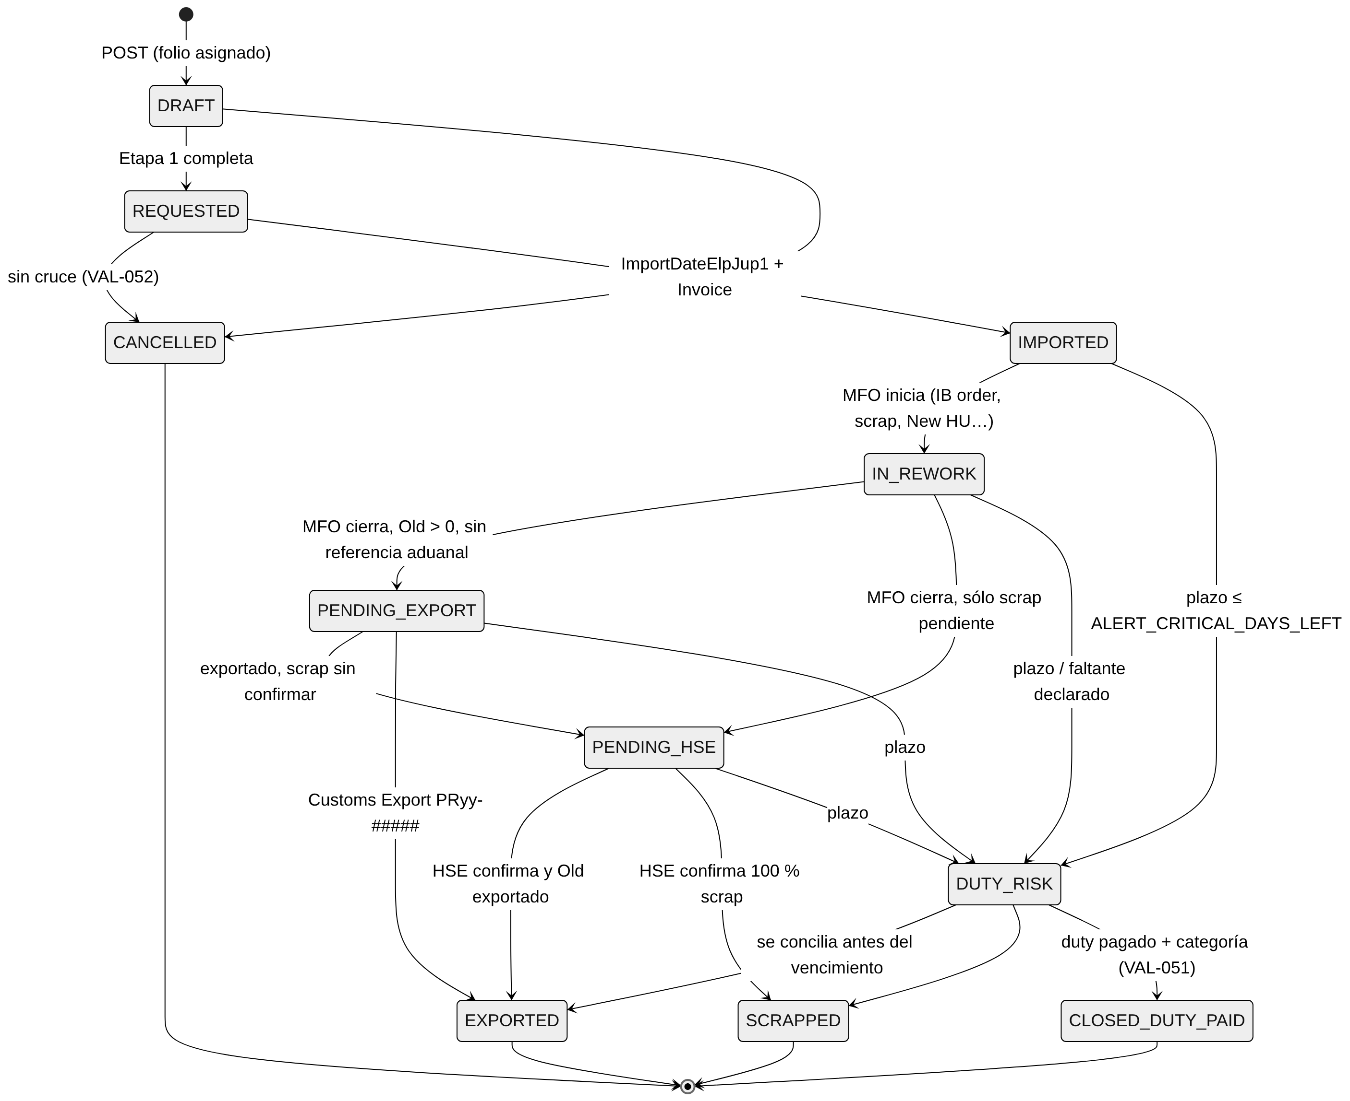

4.1 Algoritmo de resolución (orden de prioridad)
public static WorkflowStatus Resolve(PalletReturn p, ReconciliationResult r, DateOnly today, ICalcParameters prm)
{
if (p.IsCancelled) return WorkflowStatus.Cancelled;
if (!StageGuards.Stage1Complete(p)) return WorkflowStatus.Draft;
if (p.ImportDateElpJup1 is null) return WorkflowStatus.Requested;

if (r.QtyOpenTotal == 0) // 100 % conciliado con evidencia
return (p.OldMaterialDeliveredQty ?? 0) == 0 ? WorkflowStatus.Scrapped : WorkflowStatus.Exported;

if (p.DutyPaymentStatus == DutyPayment.Paid && p.StatusCategory?.Kind == CategoryKind.Discrepancy)
return WorkflowStatus.ClosedDutyPaid;

if (DutyRisk.Evaluate(p, r, today, prm).IsAtRisk) // ver 5.1
return WorkflowStatus.DutyRisk;

if (r.QtyOpenFloor > 0)
return StageGuards.Stage3Started(p) ? WorkflowStatus.InRework : WorkflowStatus.Imported;
if (r.QtyPendingExport > 0) return WorkflowStatus.PendingExport;
return WorkflowStatus.PendingHse; // único remanente posible
}
Ajustes del borrador: si el documento de cierre es F4, el registro conciliado se cierra como CLOSED_DUTY_PAID. Los registros históricos (importados del Excel) no exigen la Etapa 1 completa para derivar su estatus, porque el Excel nunca capturó motivo ni departamento.
Stage3Started = cualquiera de: IbOrderNumber, NewHU, ReinsertionQty, ScrapQty > 0, DateSentBack. Cada cambio de estatus se registra en trk.Status_History.

4.2 Categoría de estatus (antes "COMMENTS")
Situación | Categoría | Quién la asigna
EXPORTED | EXPORT | Automática
SCRAPPED | SCRAP | Automática
Abierto con QtyOpenFloor > 0 | INVENTORY | Automática
QtyMissing > 0 o DUTY_RISK por faltante | Una DISCREPANCY: NO_REPORTADO_CONO_VERDE (MFO), CONO_NO_REPORTADO_POR_LOW (LOW), NO_LLEGO_CON_CONO / MATERIAL_NO_LLEGO_DE_ELP (LOP), SCRAP_SIN_SALIDA_FISICA (HSE), LOW/MFO_NO_REPORTADO_PCR, NO_REPORTADO_CORRECTAMENTE | QMM (obligatorio, VAL-050)
Descargo por otra vía | ENVIO_NACIONAL | QMM con GS

Las categorías automáticas no se pueden sobrescribir a mano, lo que evita casos como VS1 (INVENTORY en un pallet exportado).

5. Duty Risk, alertas y BALANCE_

5.1 Cuándo un registro está en DUTY_RISK
Un registro abierto (QtyOpenTotal > 0) está en riesgo si se cumple cualquiera de estas condiciones:
Regla | Condición | Razón registrada
DR-1 | LegalDueDate − hoy ≤ ALERT_CRITICAL_DAYS_LEFT (30) | "Vence plazo IMMEX en N días"
DR-2 | hoy > LegalDueDate | "Plazo IMMEX vencido"
DR-3 | QtyMissing > QTY_TOLERANCE_PCS (0) | "Faltante de N pzs sin evidencia"
DR-4 | StatusCategory.AffectsDuty = 1 asignada | "Discrepancia: <categoría>"

IMMEX_LEGAL_TERM_DAYS está en 540 días (18 meses) como valor provisional. [VALIDAR GS/OSD43]: el plazo real depende del régimen y de la clave de pedimento con que se importa el retorno. Por eso es un parámetro con vigencia y no un número en el código.

5.2 Alertas (Worker diario 06:30 + evaluación en cada guardado)
Tipo | Disparador | Severidad | Destinatarios
AGING_WARNING | DaysToLegalDue ≤ 60 | WARNING | QMM Responsible + Champion/Proxy del área del estatus actual
AGING_CRITICAL | ≤ 30 (→ DUTY_RISK) | CRITICAL | + GS/OSD43 + Admin QMM/PE
LEGAL_EXPIRED | < 0 | CRITICAL | + Jefatura QMM
REWORK_SLA | QtyOpenFloor > 0 y más de 15 días desde el cruce | WARNING | MFO del VS
EXPORT_SLA | QtyPendingExport > 0 y más de 7 días desde la entrega a LOW | WARNING | LOW + GS
HSE_SLA | QtyPendingHse > 0 y más de 10 días desde Scrap Date | WARNING | HSE + MFO
QTY_MISMATCH | QtyMissing > 0 | CRITICAL | QMM + MFO + LOW
COST_PENDING | UnitCostSource = PENDING | INFO | QMM (costear en MM60)

Se manda un resumen diario por correo (y opcionalmente al canal de Teams del pilar) por VS y área, no un correo por registro. Las alertas se cierran solas (ResolvedAtUtc) cuando desaparece la condición. El destinatario sale de sec.Champions_Matrix: rol del área responsable × VS del pallet.

5.3 BALANCE_ por periodo fiscal
El balance se agrupa por VS × periodo fiscal del cruce (ImportDateElpJup1) y entrega:
TotalImportedUSD, MfoInventoryUSD, HseScrapUSD, MfoLowFailureUSD, ExportedUSD = Total − (Inv + HSE + Failure), BalanceGeneralUSD, DutiesToPayUSD = Σ Failure × tasa vigente, DutyExposureUSD y DutyExposureAtRiskUSD.
Las ventanas heredadas ("AFTER JUNE 2025", "+ NOV 2025", "OCT 24 – MAY 25") están en cfg.Reporting_Windows, para poder comparar los primeros reportes contra el Excel.

6. Casos golden y pruebas de aceptación
Casos de referencia del proceso. Están codificados como pruebas automáticas en ExpoReturn.Domain.Tests.
Caso | Datos clave | v1 Balance (Excel) | v2 Inv / HSE / Failure | v2 Balance | v2 Duty exp. | Estatus v2 | Validaciones disparadas
G-VS1 | Qty 60 · Cost 1.2677 · Phys 160 = Old 60 + Reins 100 · Scrap 0 · PR26-00095 | 0.00 | 0 / 0 / 0 | 0.00 | 0.00 | EXPORTED | VAL-021 (Import 2025-01-20 < Date PO 2025-11-01), VAL-023 (MPS26 vs 2025), VAL-013 (HU con texto), categoría INVENTORY → EXPORT
G-VS4 | Qty 1,440 · Cost 29.9981 · Phys = Old 1,440 · PR25-00108 | 0.00 | 0 / 0 / 0 | 0.00 | 0.00 | EXPORTED | VAL-010 normaliza 0203306644-250, VAL-024 (PO "49398082 - 999")
G-VS5 | Qty 168 · Cost 84.3378 · reflash 8CU-6DY → 8GT-6DV · PR26-00101 | 0.00 | 0 / 0 / 0 | 0.00 | 0.00 | EXPORTED | VAL-015 (motivo vacío), VAL-031 W (P/N nuevo sin motivo reflash)
G-VS7 | Qty 576 · Cost 20.6467 · Old 576 · Customs Export = 0 (fórmula) · LOW "expo #4 03/11/2026" | 0.00 | 0 / 0 / 11,892.50 | 11,892.50 | 2,259.58 | PENDING_EXPORT | VAL-046 (sin PRyy-#####), VAL-036 (New HU de 9 dígitos)
G-VS9 | Qty 528 · Cost 23.5871 · Phys = Old 527 · Scrap vacío · HSE 0.5 kg, GR 4951422891 · PR26-00027 | 0.00 | 0 / 0 / 23.59 | 23.59 | 4.48 | DUTY_RISK (DR-3) | VAL-034 (faltante 1 pz), VAL-041 (HSE sin scrap)
G-VS9-fix | Igual que G-VS9, con ScrapQty = 1 | — | 0 / 0 / 0 | 0.00 | 0.00 | EXPORTED | —

Pruebas de propiedad (FsCheck) sobre registros aleatorios válidos:
- BALANCE ≥ 0, y BALANCE = 0 ⇔ estatus cerrado (EXPORTED, SCRAPPED) o sin cruce.
- La invariante de §3.2 se cumple siempre.
- ImportDateElpJup1 = null ⇒ todos los indicadores son 0.
- Ningún estatus cerrado tiene QtyOpenTotal > 0, salvo CLOSED_DUTY_PAID.
- El recálculo es idempotente: calcular dos veces da el mismo resultado.

